**Terminis de lliurament:**

* 1ª part: ha de lliurar-se estrictament com a màxim el 18 de Maig a les 18:30h. No s’admetran entregues posteriors a causa que a l’hora següent us en donaré la solució.
* 2ª part: la desenvolupareu durant la següent classe que hi hagi després del lliurament de la 1ª part.

**Agrupaments**: La pràctica es realitza per parelles. Només un ha de fer l’entrega al moodle.

**Estructura de la pràctica**

* **1ª part “lliure”**: heu d’intentar realitzar i documentar el que es demana a dins de cada apartat d’aquest document amb l’única ajuda de les explicacions terminològiques i d’estructura general del programa explicades l’últim dia a classe, la wiki de l’Openbravo [http://wiki.openbravo.com](http://wiki.openbravo.com/) , i la vostra lògica. Us en recomano que, quan no sapigueu com realitzar una operació aparentment fàcil, aneu a la wiki a cercar el seu “Business Flow”, us n’adjunto un d’exemple que hi trobareu:

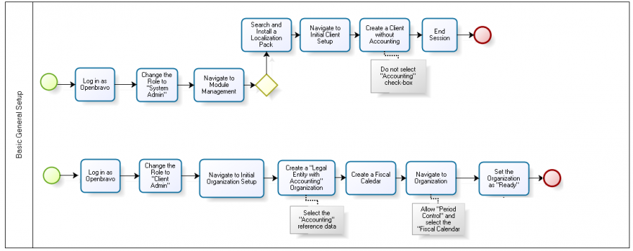

* **2ª part guiada**: amb posterioritat a la vostra entrega de la 1ª part us donaré les instruccions pas a pas de com fer aquesta pràctica i tindreu un temps màxim per fer-la durant una classe, inicialment 1 hora.

**Objectiu de la pràctica**: Muntar l’estructura bàsica d’una empresa dins Openbravo,

* important els mòduls necessaris per tal que tingui comptabilitat
* donant d’alta al sistema totes les seves seus, incloent el magatzem
* donant d’alta l’actual any fiscal per tal de poder fer transaccions més endavant

**Organigrama de la empresa**

|  |  |  |
| --- | --- | --- |
| **Multinacional “Lenobo”** | | |
| Oficina Central | Paseo de la Castellana, 202 | 28001 – Madrid |
| Magatzem Central | Calle Méndez Álvaro, 84 | 28045 - Madrid |
| Delegació Est | Praza Galicia, 1 | 15001 – A Coruña |
| Delegació Oest | Avinguda Diagonal, 579 | 08014 – Barcelona |

**Estructura del Magatzem**

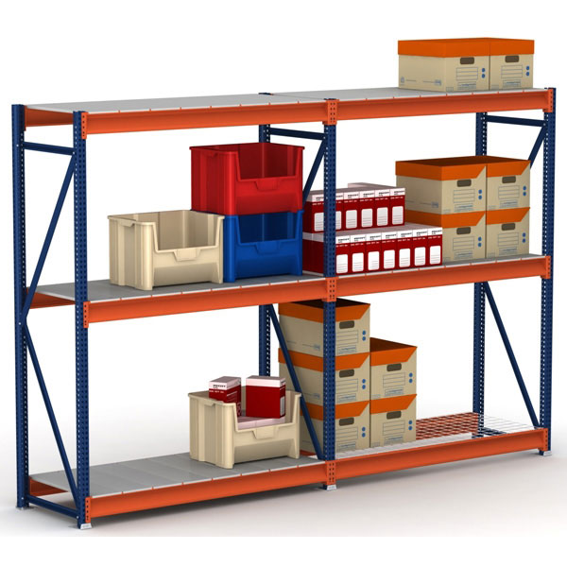

El Magatzem Central que introduirem al sistema es compon únicament de 2 prestatgeries iguals.

A l’esquerra teniu una foto d’una de les prestatgeries per tal d’observar la seva estructura. Com podeu veure, hi ha 2 piles verticals i cada pila està formada per 2 prestatges (el prestatge que fa de sostre a la estructura no el comptabilitzem com a tal).

**Ompliu el següent manual d’instruccions pas a pas per guiar una persona que no conegui el programa:**

Recordeu que l’usuari estàndard per entrar inicialment a aquest ERP és (Openbravo, openbravo)

0) **Importar mòduls** amb el PGC (Pla General Comptable) d’Espanya de l’any 2007

Especificacions:

* ...
* ...
* ...

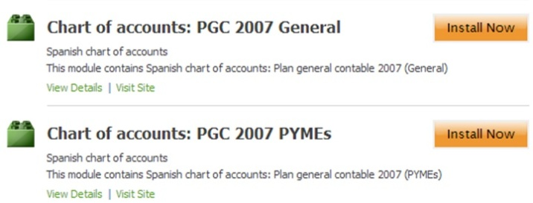

* Troubleshooting: possibles problemes per accedir a internet i com arreglar-ho:...

1) **Crear la empresa matriu** (Entitat Lenobo)

(En aquest fitxer us caldrà el fitxer .csv (Plà General Comptable de l’any 2007), que us vaig passar juntament amb la màquina virtual).

Especificacions:

2) **Crear l’organització principal** (Oficina Central)

Especificacions:

3**) Crear les organitzacions secundaries** (Delegacions), dependents jeràrquicament de l’organització principal.

Especificacions:

* 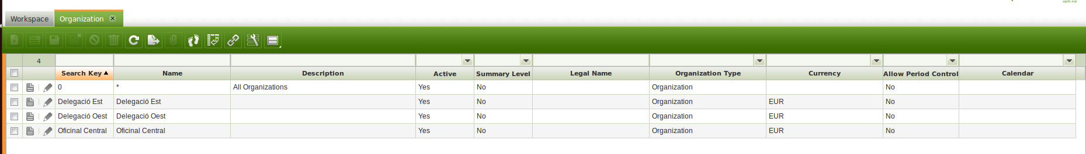

4) **Crear el Magatzem** reflectint alhora la seva estructura interna

Especificacions:

* 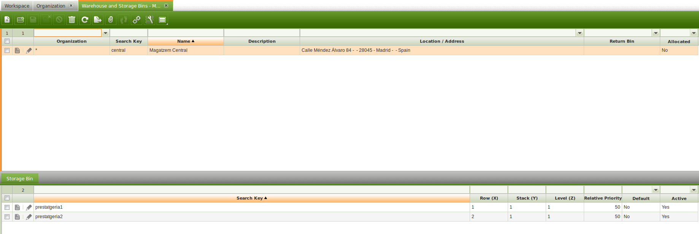

5) **Crear i obrir els períodes fiscals** de l’any en curs : calendari fiscal, any fiscal i tots els exercicis/períodes fiscals que conté aquest, obrint-los per tal de poder fer transaccions en el futur.

Especificacions:

* + - * 